59

**BRÛLURES**

# 1. Définition des cas

**Identification du degré de la brûlure :**

**Premier degré :** douleur +++, pas de vésicules.

**Deuxième degré**: douleurs +++, phlyctènes, surface rouge sur la peau.

**Troisième degré :** douleurs moindres, peau enlevée, surface blanchâtre.

**Quatrième degré :** pas de douleurs dans ces endroits spécifiques, surface noire

carbonisée).

# Remarque :

1. .L’importance de l’identification des degrés de brûlures se trouve dans le fait qu’il faut éviter des contractures et que les brûlures de troisième degré guérissent beaucoup plus vite avec une simple greffe de peau.
2. Souvent il est difficile de juger avec certitude si une brûlure est de deuxième degré ou troisième degré.
3. Souvent les brûlures se présentent avec des degrés mixtes.
4. Après quelques jours, la situation devient souvent plus claire.

Les surfaces de deuxième degré régénèrent la peau dans la surface même.

En cas de brûlure de troisième degré, la peau doit nécessairement se régénérer à partir des bords de la plaie. Dans la majorité des cas, de vilaines cicatrices se forment.

# 2. Prise en charge

Utilisez le calcul de surface de Wallace pour estimer la surface affectée

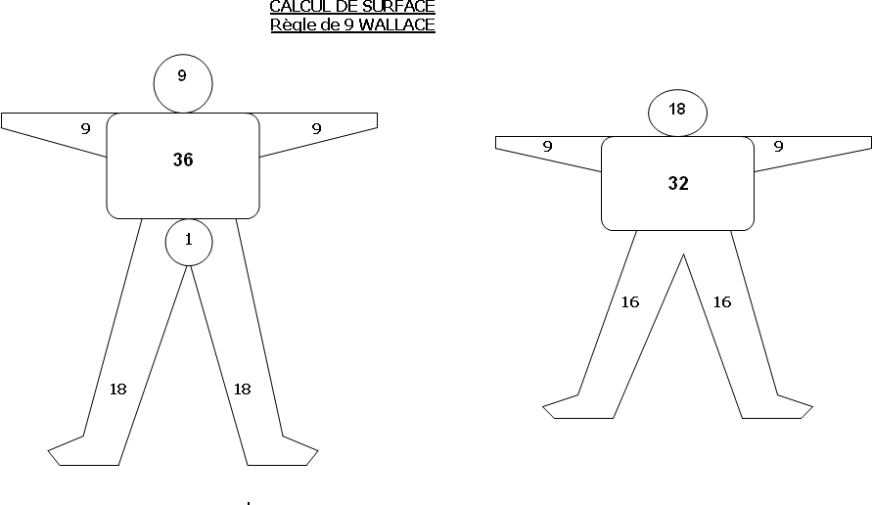

ADULTE ENFANT

**La Prise en charge (PEC) des brûlures selon sévérité et complication**

60

|  |  |
| --- | --- |
| **Brûlures très fraîches**  (Quelque soit la surface affectée) | **Rincer immédiatement avec de l’eau fraîche propre** (jusqu’à ce que la douleur diminue) |
| **Brûlure GRAVE** | Vitamine A 1 dose |
| Enfant 0 à 3 ans : **> 7 %**  Enfant 4 à 10 ans : **> 10 %** | **RÉFÉRER urgent** |
| Adulte **> 15 %** | **Voir FT choc hypovolémique** |
| Enfant avec des brûlures du troisième degré, même **restreintes, mais** au **niveau des mains, poignets, coude, nuque, cou, visage, genou, organes génitaux, aisselles** |  |
| Enfant avec les brûlures **restreintes, mais de troisième degré, avec granulation rouge** des tissus |  |
| **Brûlure MODÉRÉ ou LÉGÈRE**  Enfant avec des brûlures restreintes du troisième degré  Enfants et adultes avec des brûlures du deuxième degré | * aspirer les phlyctènes, exciser avec douceur la peau morte (**ne pas** essayer de tout enlever dès la première fois) * rincer avec de l’eau propre, enlever tous les objets étrangers (médicament traditionnel) * nettoyage Polyvidone iodée 10% ¼ diluée avec 3/4   chlorure de sodium 0,9 % (jamais l’alcool)   * vitamine A + VAT (vérifier état vaccinal d’abord) * bandage : appliquer largement de la pommade sulfadiazine argentique ; ensuite recouvrir d’une couche épaisse de compresses stériles et emballer le tout avec une bande de gaze non serrée.   Les pansements se refont tous les 2 jours, après administration de Paracétamol 500 mg 1x 2cps 60 min avant le pansement.   * peser l’enfant et noter le poids * Information-Education-Communication (IEC) sur l’hygiène et la nécessité d’augmenter les calories diététiques (huile végétale, plusieurs petits repas)   – **voir FT PCIME**.   * revoir après 3 jours ou garder l’enfant 24h sous observation et le mettre sous moustiquaire imprégnée. |
| En cas de **surinfection** (pus) | Cloxacilline 500mg 2x 2 gél/j pour 10 à 15 jours |